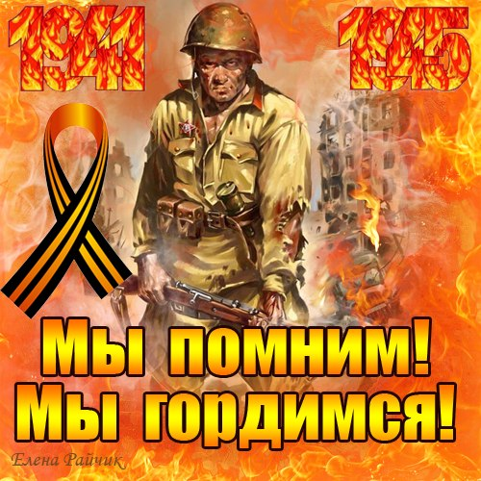
Муниципальное бюджетное общеобразовательное учреждение
«Средняя общеобразовательная школа№10»
городского округа город Кумертау Республики Башкортостан

Выполнил:
ученик 11 класса
Клоков Александр
Руководитель:
учителя истории
Топоркова Е.М.

ЭССЕ

Говорят, что в третье, тысячелетье
Изменилось всё на Огромной планете:
Изменились законы, изменились понятья,
Увлеченья, пристрастья, виды занятий
Что другая растёт молодежь и что ей
Никакого нет дела до дедовских дней,
будто ей наплевать на историю в целом,
Что ей памятью в ней душа оскудела.
Война – страшное слово из пяти букв, принесшее много страданий людям. В России нет такого дома, где прошедшая война не унесла жизни близких или родных.
Я войны не видел, но по фильмам, по книгам, по рассказам ветеранов знаю, что она приносит смерть, кровь, лишения и страдания.
Нужно ли молодому поколению 21 века знать о событиях тех лет, о судьбе конкретных людей? Н.М. Карамзин, написавший "Историю государства Российского", справедливо утверждал: " История... есть священная книга народов, зерцало их бытия и деятельности; завет предков к потомству, дополнение настоящего и пример будущего". Я уверен, что нельзя забывать об ужасах войны, о страданиях людей, о смерти миллионов.
Это было бы преступлением перед павшими, преступлением перед будущим.
Помнить о Великой Отечественной войне, о героизме и мужестве прошедших ее дорогами, бороться за мир – обязанность всех живущих на Земле.
«Нет в России семьи такой, где не памятен свой герой» - поется в песне из известного фильма. В те далекие года война коснулась каждого, ворвалась в каждую семью. Не прошла она и мимо Тимергазина З.М.
Война ворвалась в семью Тимергазина Зайтуны Миргасимовича сразу, как только началась Великая Отечественная. По мобилизации Тимергазин Зайтуна Миргасимович был призван на войну в 94 гвардейский полк. Сохранились воспоминание, в котором, он описывает бой, где произошла его первая встреча с врагом.
Обратимся к воспоминаниям:
- 8 марта 1942 – немцы перешли в наступление недалеко от Барвенково, Харьковская область, Украина. Выстояли.
- 9 марта 1942 – Совершили ночной марш бросок (50 км), перешли на другой участок фронта. Зайтуна Миргасимович, был ручным пулеметчиком. Со своим помощником, срочно разместили огневую точку. Не успели, как следует окопаться, враг начал обстрел из пушек и минометов
- 10 марта 1942 - 7 утра, появились немецкие автоматчики, приближаясь, обстреливали все на ходу шли к нам. Был получен боевой приказ, что за ними деревня Маевка, они должны были ее удержать, любой ценой. Немцы приближались. Уже видны были их автоматы, каски, короткие сапоги и у некоторых телячьи ранцы за спиной. Зайтуна лежал за пулеметом, без движения, сильно прижимая приклад к груди и ему казалось, что он слышит, как бьется его сердце. Очень волновался. Это была его первая встреча с врагом. Вдруг ракетный сигнал, начался бой. Немцы перебежками приближались. Зайтуна обстрелял 5 или 6 диск патронов. Его помощник, сидя рядом в окопе, все заряжал и заряжал пулеметные диски. По команде бросали гранаты. Политрук роты с криком «За Родину!», поднял людей в атаку. Оставляя, трупы и раненых немцы отступили. 3 часа передышки. И вновь фашисты пошли в наступление, несмотря на большие людские потери, так как численность немцев, была больше, выстояли и на этот раз. В 16.00 привезли обед, пообедать не успели. Немцы начали усиленно обстреливать наши позиции. И тут Зайтуна увидел 5 немецких танков, которые приближались к окопам, за ними шли немецкие солдаты. Было очень страшно, но вдруг головной танк вспыхнул, все закричали от радости. Через несколько минут артиллеристы подбили еще 2 танка. Зайтуна в основном, был занят уничтожением пехоты, бой был такой сильный, что ствол пулемета, очень нагрелся, пришлось его менять, во время смены ствола, помощник, был ранен и упал в окоп. Взглянув вперед, увидел двух фашистов, которые шли прямо на него. Рядом лежали 2 гранаты, не растерявшись, Зайтуна, бросил одну гранату. Взрыв. Немцы остались на земле. Поменяв ствол пулемета, вновь вступил в бой. Бой продолжался около 2 часов. За это время наши солдаты 3 раза поднимались в контратаку и трижды отбрасывали немцев назад.
Бой затих к вечеру. В этом бою погибли многие товарищи Зайтуны Миргасимовича: участник финской войны, командир роты старший лейтенант Кузнецов, командир взвода старшина Филипченко, командиры отделения старшие лейтенанты Москвин и Харченко.
Но боевой приказ был выполнен, немцы не прошли в Маевку.

1946г. - Тимергазин Зайтуна Миргасимович был демобилизован, вернулся домой.
Имеет награды: медали
«За боевые заслуги» (награжден в 1942г. за оборону ст. Лозовой УССР),
«За отвагу» ( награжден в 1943 за участие при взятии «языка»),
«За взятие Берлина» (награжден в 1945г. за участие в Берлинской операции)

Память человеческая. Она заставляет нас не раз возвращаться к событиям давно минувшим, приятным и не совсем.
Но нет дороже памяти о тех, кто в грозные годы грудью встал на защиту свободы и независимости нашей Родины, о тех, кто сложил голову в ратном бою.
Я родился в счастливое, мирное время, но я много слышал о войне, ведь горе и беда не обошли стороной ни одну семью – в этом я убедился в ходе данной работы. Война.… Как много говорит это слово. Война – страдание матерей, сотни погибших солдат, сотни сирот и семей без отцов, жуткие воспоминания людей. Да и нам, не видевшим войны, не до смеха. Солдаты служили честно, без корысти. Они защищали Отечество, родных и близких.
В наше время опять идут кровопролитные войны, и как хочется кричать: «Остановитесь люди! Зачем проливать кровь, принося горе и невосполнимую утрату родным? Ведь мы уже научены однажды, вспомните, к каким последствиям привела Великая Отечественная война. За нашу Победу миллионы юношей и девушек отдали свои жизни. Мы в огромном долгу перед теми, кто погиб в расцвете сил, защищая свое Отечество от врага, приближая светлый миг Победы.
Так давайте – же сохраним мир для будущего поколения! Пусть будет мир во всем мире!» А мы молодежь ХХI века, навсегда сохраним в памяти великий подвиг народный.
Подводя итоги сказанному, хотелось бы выразить надежду на то, что люди будут стремиться решать проблемы мирным путем.

